中国营养学会营养与神经科学分会
第六届学术会议交通信息

- 温州南站至温州君廷酒店：温州南站出站后，通过“空中连廊”步行5-10分钟可直达酒店二层，步行距离约700米左右。

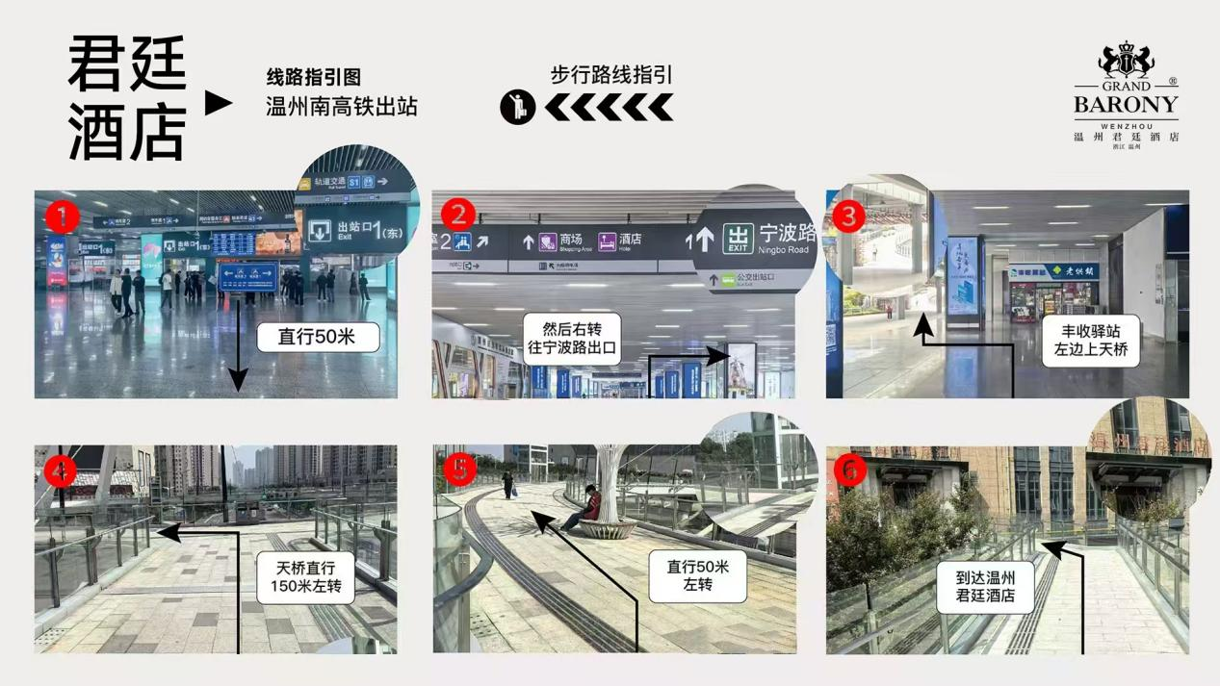

- 温州龙湾国际机场至温州君廷酒店：距离约29公里，可选择出租车、轻轨或明航大巴方式出行，具体如下：
➢出租车：T1/T2航站楼乘坐出租车60-80元左右，时间35分钟左右；
➢轻轨S1号：机场内下至负1层，延S1轻轨标识步行至S1轻轨线；往桐岭、市区、动车南方向，乘坐轻轨到温州南，约45分钟，费用约9元；
➢民航大巴：T1/T2航站楼乘坐机场大巴直达专线（10:00-19:00）至温州动车南站约50分钟。

